Тема: Вода навколо нас
З маленьких років ми звикаємо до чарівної краси природи. Ми гуляємо в парках, в лісі, радіємо спілкуючись з природою. Саме природі людина зобов'язана своїм існуванням.
Прочитай акровірш і, склавши перші літери кожного рядка, ти зрозумієш, про що наше віртуальне заняття.
Вона є на Землі в усьому.
Он в небі хмаркою летить
Дає життя всьому живому.
А от без неї нам не жить

Так, це вода! Ти молодець!
Завдання 1.
Перейди за цим посиланням і переглянь відео про воду.
https://www.youtube.com/watch?v=Bymq2Ptxt9c

https://www.youtube.com/watch?v=g9zrExiuDHg

Цікаві факти про воду
- В даний момент 70% поверхні Землі покриті водою, а придатний до вживання тільки 1% цієї рідини.

- 85% всіх захворювань у світі передається за допомогою води.

- У природі існує близько 1330 видів води. Вони розрізняються за походженням (дощова, ґрунтова, зі свіжого або довго лежачого снігу тощо), за кількістю і характером розчинених у ній речовин.

- У середньому, наш організм потребує 1,5 - 2 літри рідини в день.

- Гаряча вода замерзає швидше, ніж холодна.

- Вода допомагає понизити можливість серцевого нападу.

- Людина вмирає при втраті 20% рідини.

- Людина може обходитися без їжі 30 діб і лише менше тижня без води.

- Людський організм на 60-70% складається з води, а дитячий на 80%. П'ятимісячний ембріон складається з води на 94%.

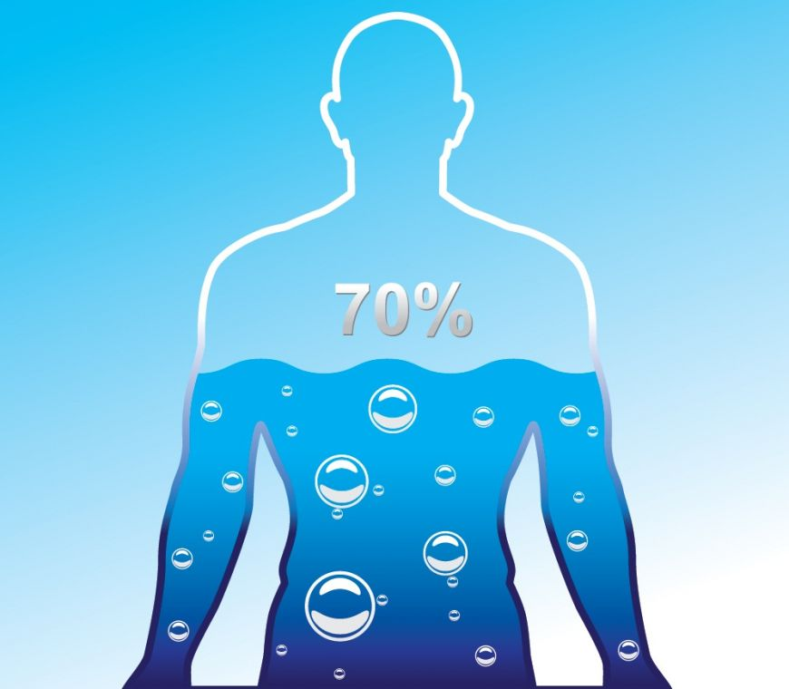

- Перші живі організми на Землі виникли у воді!

- Одним з найводянистіших продуктів є кавун, він складається на 93% з води. Якщо говорити про найводянистіших тварин, то п'єдестал очолюватиме медуза, оскільки вона на 99% складається з води.

Завдання 2.
Розглянь малюнок і подумай, що відбувається з водою у природі.. Подивись за вікно чи відбуваються подібні явища зараз? Опиши їх батькам.

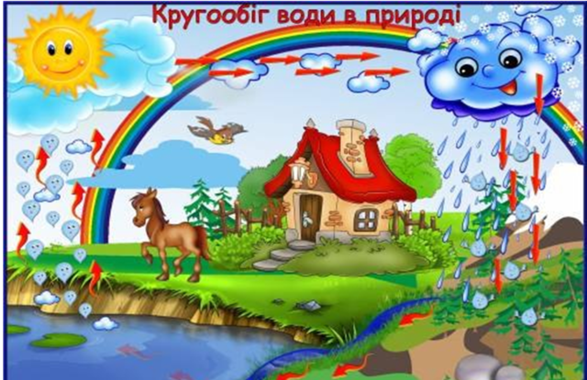

Завдання 3.
Ти вже знаєш, що дощ – це вода, яка приходить до нас з хмаринок. Розв’яжи приклади і допоможи краплині впасти на правильну парасолю.

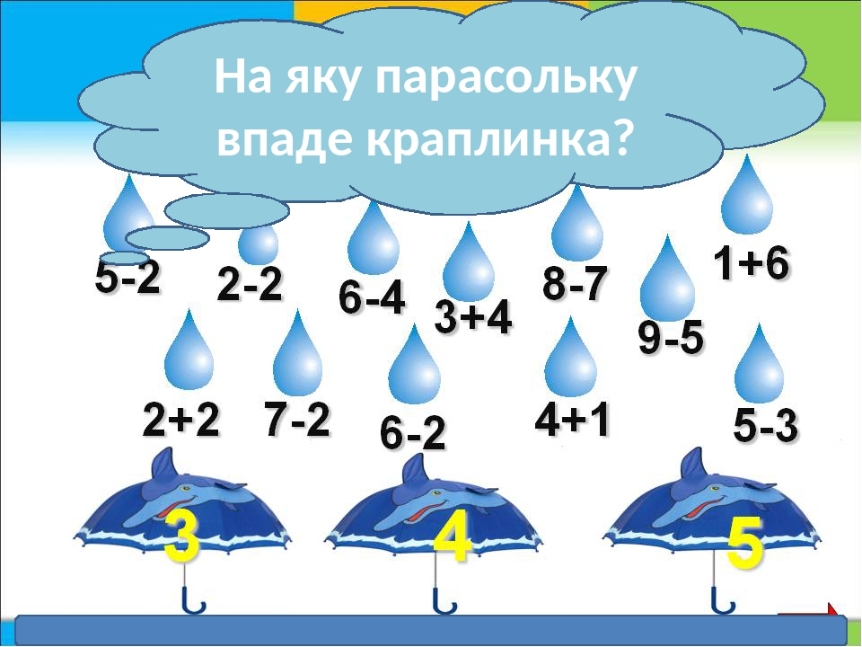
Завдання 4.
За допомогою олівця або фломастера допоможи дельфіну зустрітися з другом.

Завдання 5.
Розфарбуй фарбами шаблон планети Земля. Суходіл зеленим кольором, а водну частину – блакитним.
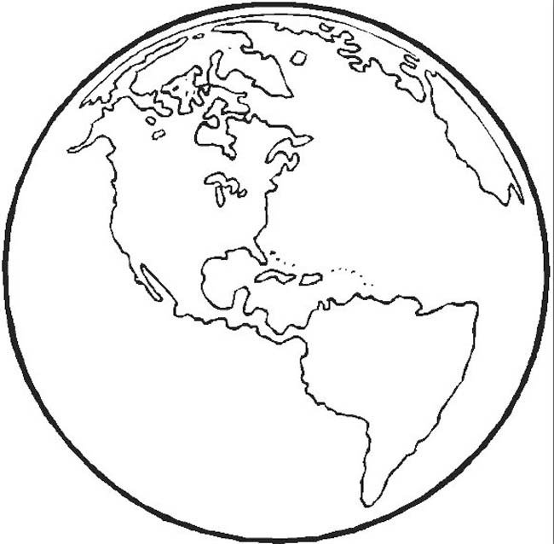

Підготувала вихователь М. Кіндзерська

